МИНИСТЕРСТВО НАУКИ И ОБРАЗОВАНИЯ УКРАИНЫ
ХАРЬКОВСКИЙ НАЦИОНАЛЬНЫЙ УНИВЕРСИТЕТ РАДИОЭЛЕКТРОНИКИ

Кафедра СТ

Отчёт
По лабораторной работе №1
По дисциплине: «нейросистемы и генетические алгоритмы»
На тему: «нейронная сеть с обратным распространением ошибки (back propagation)»

Выполнил: Проверил:
Ст. гр. КСУАм-16-1 доц. Каф. СТ
Кротких М.С. Имангулова З.А.

Харьков 2017
1 НЕЙРОННАЯ СЕТЬ С ОБРАТНЫМ РАСПРОСТРАНЕНИЕМ ОШИБКИ (BACK PROPAGATION)

  - Цель работы

Изучение принципов функционирования нейронных сетей. Приобретение навыков обучения многослойной нейронной сети методом обратного распространения ошибки.

1.2 Постановка задачи и исходные данные

Ознакомиться с помощью преподавателя с особенностями и режимами работы используемых компьютерных средств и используемых программ. Исходные данные, согласно №9 в списке группы (табл. 1.1).
Таблица 1.1 – Исходные данные согласно варианту №9
№ варианта | Функция
9
Создать набор данных. Разбить набор данных на обучающее множество, которое будет использоваться при обучении сети, контрольное множество – для проверки качества ее работы и тестовое множество.
Создать новые сети. Тип сетей – многослойный персептрон. Обучить нейронные сети. Выбрать лучшую сеть. Проанализировать результаты обучения нейронной сети.
Сохранить лучшую нейронную сеть. Запустить ее на новом наборе данных. Проанализировать результаты работы сети.

  - Ход работы

Набор исходных данных (числа, сгенерированные в случайном порядке от нуля до двух), 70% из которых – обучающее множество, 20% - контрольное множество, 10% - тестовое множество. Произведено обучение нейронной сети, результаты которого представлены на рисунке 1.1.

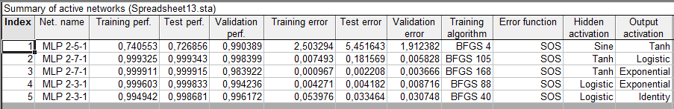
Рисунок 1.1 – Результат обучения сети
Получены значения наблюдаемые и предсказанные. Таблица наблюдаемых и предсказанные представлена на рисунке 1.2.
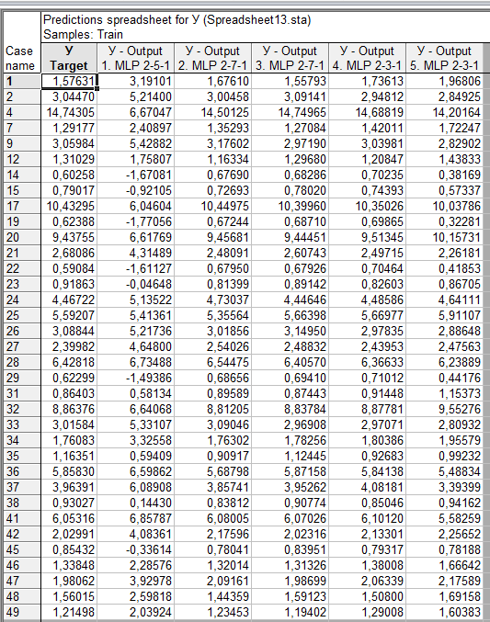
Рисунок 1.2 – Таблица наблюдаемых и предсказанных значений
Выбрана сеть №3. На новом наборе случайных значений переменных проведено обучение сети, результаты обучения на новых данных представлены на рисунке 1.3.
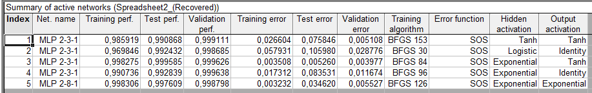
Рисунок 1.3 – Результат обучения сети на новых данных
Получены значения наблюдаемые и предсказанные для новых данных. Таблица наблюдаемых и предсказанные для новых исходных данных представлена на рисунке 1.4.
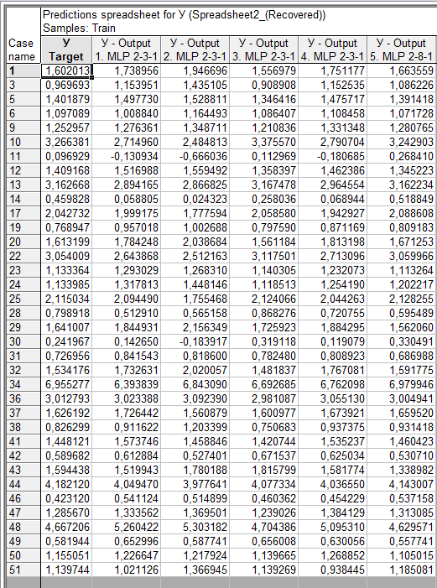
Рисунок 1.4 – Таблица наблюдаемых и предсказанных значений для новых данных
ВЫВОДЫ

В результате выполнения лабораторной работы изучены принципы функционирования нейронных сетей. Приобретены навыки обучения многослойной нейронной сети методом обратного распространения ошибки. Созданы сети, которые обучена на случайных входных данных, выбрана наилучшая сеть (№3), которая продемонстрировала наиболее близкое выходное значение к ожидаемому. Также на новых исходных данных проведено обучение нейронной сети. Разница в ошибках между результатами обучения на разных исходных выборках – приблизительно 4*10⁻⁴.

